Муниципальное бюджетное дошкольное образовательное учреждение города Керчи Республики Крым «Детский сад комбинированного вида № 2 «Капелька»

Конспект спортивного праздника.
Тема: «Приключения в сафари- парке Тайган»

Форма проведения:
комбинированный праздник
на основе сочетания разных видов упражнений: спортивных упражнений, соревновательной деятельности с элементами координационных упражнений, спортивных игр и забав, музыкально-ритмических движений.

Используемые инновационные оздоровительные технологии:
технология развития координационных способностей.

Инструктор по физической культуре:
Семеновская Лариса Николаевна

г. Керчь
2023 г.

Цель: формирование мотивации детей старшего дошкольного возраста на занятия спортом и здоровый образ жизни.
Задачи:
- воспитывать дружеские взаимоотношения, сопереживание, желание помочь;
- развивать интерес к спортивным играм-соревнованиям;
- прививать интерес к активному образу жизни посредством включения регионального компонента в игровой контекст праздника;
- учить играть в команде, действовать сообща, по сигналу;
- развивать координацию движений, чувства равновесия, ориентировки в пространстве;
- совершенствовать двигательные способности детей: упражнять в ходьбе, беге, прыжках
- способствовать коррекции высших психических функций у детей путем активизации межполушарных взаимодействий,
- развивать интерес к спортивным играм-соревнованиям;
- развивать ловкость, меткость, быстроту;
- развивать физические качества: силу, выносливость, быстроту, координацию движений, ловкость;
- воспитывать уверенность в себе;
- создавать положительный эмоциональный настрой на занятия спортом и закаливающие процедуры.

Оборудование.
- Магнитофон, музыкальное сопровождение для игрового комплекса;
- Оформление спортивного зала изображениями животных парка «Тайган»;
- атрибуты к эстафете «Полоса препятствий»,
- атрибуты к эстафете «Живая вода» (2 пластиковые бутылки с отрезанной верхней частью, 2 ведра с цветной водой, 2 шприца без игл ),
- атрибуты к конкурсу «Быстрая веревочка» (2 ленты 3-4 м, к концам которых привязаны деревянные палочки, а середина отмечена красным бантом),
- атрибуты к эстафете «Ливень с парке» (резиновые сапоги, зонт),
- атрибуты к конкурсу «Паутина» (разметка на ковре липкой лентой в виде ячеек),
- атрибуты к конкурсу «Собери плоды» (2 обруча с привязанной лентой, 2 мяча),
- эмблемы для детей с изображением хищных и травоядных животных.

Предварительная работа.
Беседа с детьми на тему «Сафари-парк «Тайган»; рассматривание иллюстраций, знакомство с образом жизни животных парка, разучивание стихов.

Ход праздника.

Место проведения: спортивный зал МБДОУ №2,
(Дети входят в спортивный зал под музыку и рассаживаются на стулья.)

Ведущий | Здравствуйте, дорогие ребята! Надеюсь, все вы любите приключения? Сегодня я предлагаю вам стать настоящими путешественниками-испытателями и отправиться в удивительное место, расположенное в Крыму – сафари-парк «Тайган».  Все согласны?
Дети | В сафари-парк мы попадем,  И приключения найдем,  Свободно здесь гуляют звери.  Гостям всегда открыты двери!
Ведущий | Итак, в нашем сафари-парке встречаются две команды:  команда «Хищники» (встают со стульев) и команда «Травоядные»
Приветствие капитанов:

1-й капитан: | Мы звери травоядные,  Красивые, нарядные.  Хотим победы честной  И встречи интересной!
2-й капитан: | Знают все и там и тут  Хищниками нас зовут  Всем желаем победить  И со всеми в дружбе жить!
Ведущий | Наши приключения начинаются,  Команды представляются
Приветствие команды «Хищники» | Хоть с виду мы и грозные,  В душе мы очень добрые,  Травоядным всем привет,  Не уйти нам без побед!
Приветствие команды «Травоядные» | Мы- команда «Травоядных»,  Все красивы и стройны.  Ну а шансы на победу  У нас очень велики!
Ведущий сообщает правила соревнований | Нас ждут необыкновенные препятствия, за преодоление каждого, выигравшая команда будет получать награды: команда «Хищники» - кость, а команда «Травоядные» - банан.  В нашем сафари-парке есть и трудно проходимые заросли из кустарников и колючих растений, и немногочисленные высокие деревья, а также Тайганское водохранилище.
Конкурс - эстафета «Дорога жизни»

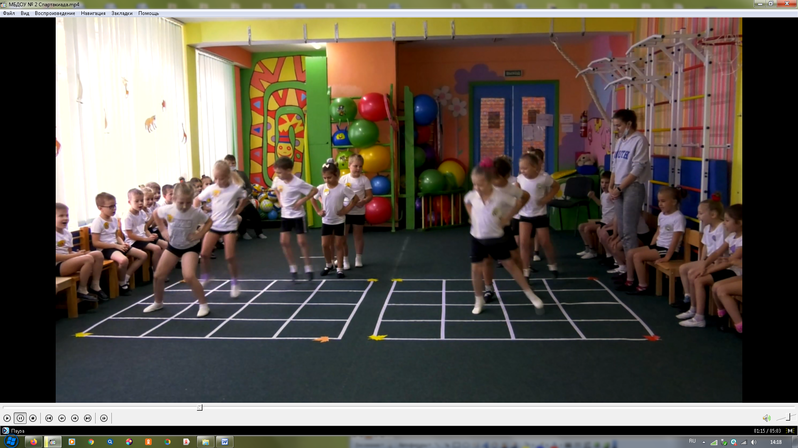

Ведущий | Поэтому первое испытание: нужно преодолеть препятствия, чтобы вся команда дошла до места назначения без потерь.  Идите след в след. Побеждает команда, первая преодолевшая полосу препятствий.
Дети преодолевают полосу препятствий

Ведущий: | Какие, вы молодцы ! Как быстро преодолели трудности. Вы потратили много сил и энергии, которые необходимо восстановить для дальнейшего путешествия.  Нам нужно наполнить емкости водой, чтобы удалить жажду. Когда наступает сухой сезон, к водопою могут приходить и хищники и травоядные, одновременно, и при этом никто никого не обижает.
Конкурс-эстафета «Живая вода».
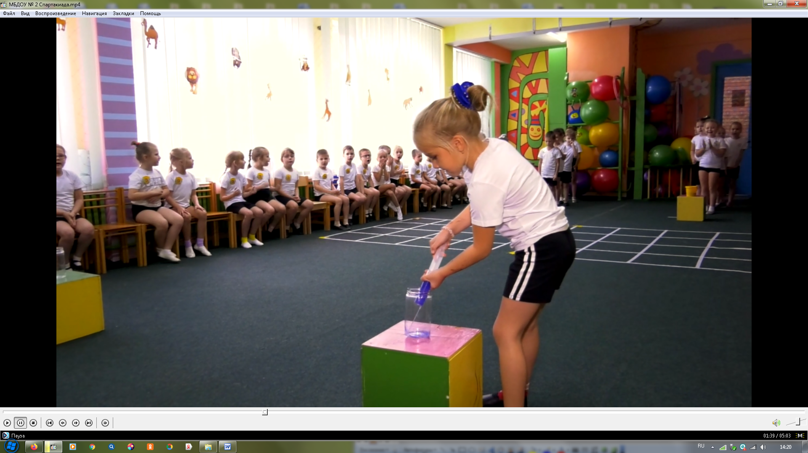

На определенном расстоянии от каждой команды устанавливается ведро с водой. У линии старта для каждой команды находится пластиковая бутылка и шприц.
Ведущий: | Внимание! Внимание! Команды приглашаются на водопой. Необходимо набрать шприцом воду из ведра и аккуратно принести ее в бутылку. У кого количество воды будет больше, та команда побеждает.  (Подводит итоги эстафеты.)
Ведущий: | Ходить здесь нужно очень аккуратно. Тут много опасных змей. Хотя, нам поможет один факир, который змей совсем не боится и даже приручил их. Встречайте –Хан ибн Махалай (имя ребенка)
Гимнастический танец
(Под ритмичную, восточную музыку выходит Факир (ребенок в чалме, восточном халате, с дудочкой в руках) Возле центральной стены стоит большой цветок, внутри которого сидят «змеи» (девочки-гимнастки) Факир садится по-турецки и имитирует игру на дудочке. «Змеи» исполняют танец, в конце которого вручают ведущему ленты).
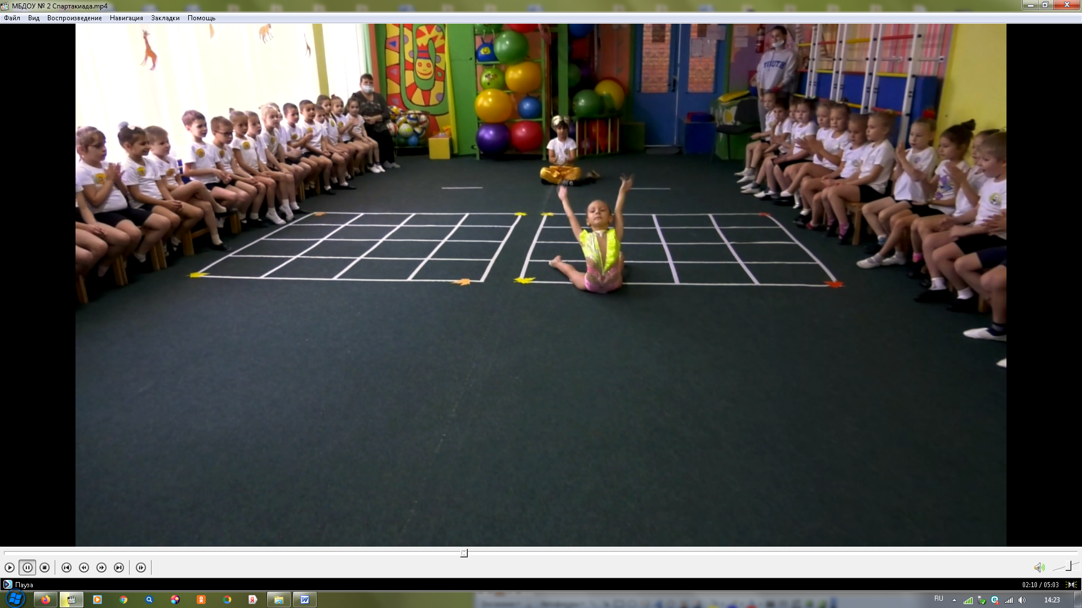

Ведущий | Странно, что это за ленточки такие? Вот так подарок! Что же с ним делать? Кажется я догадалась! Давайте используем их для следующего конкурса.
Конкурс: «Быстрая веревочка»

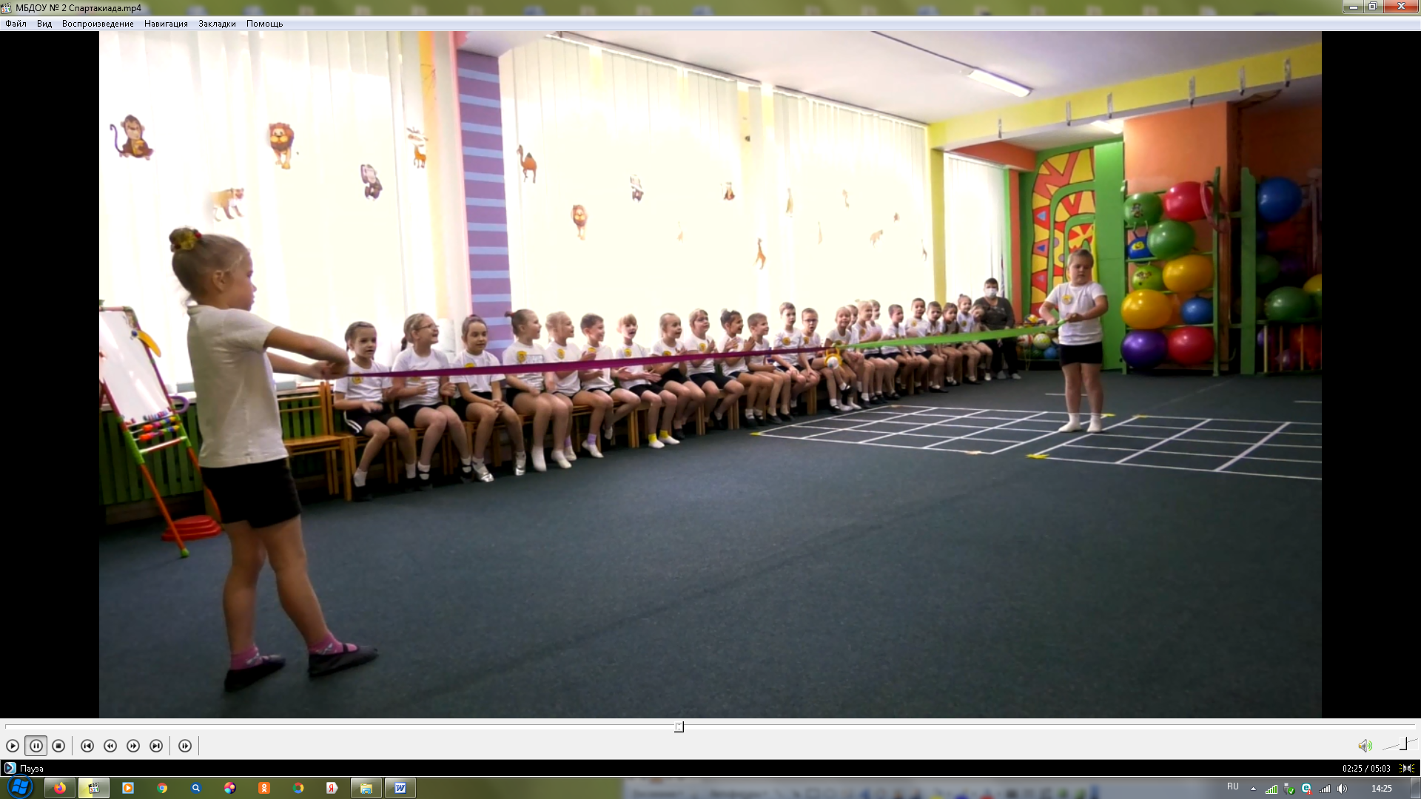

Ведущий | От каждой команды приглашаются по одному игроку. По сигналу они начинают наматывать ленту на свои палочки. Побеждает тот, кто скорее дойдет до середины.(конкурс можно повторить3-4р)  (Подводит итоги эстафеты.)
Ведущий | Кажется, начинается ливень. Это тоже серьезное испытание. Во время ливня невозможно обойтись без резиновых сапог и зонта.
Конкурс - эстафета «Ливень»

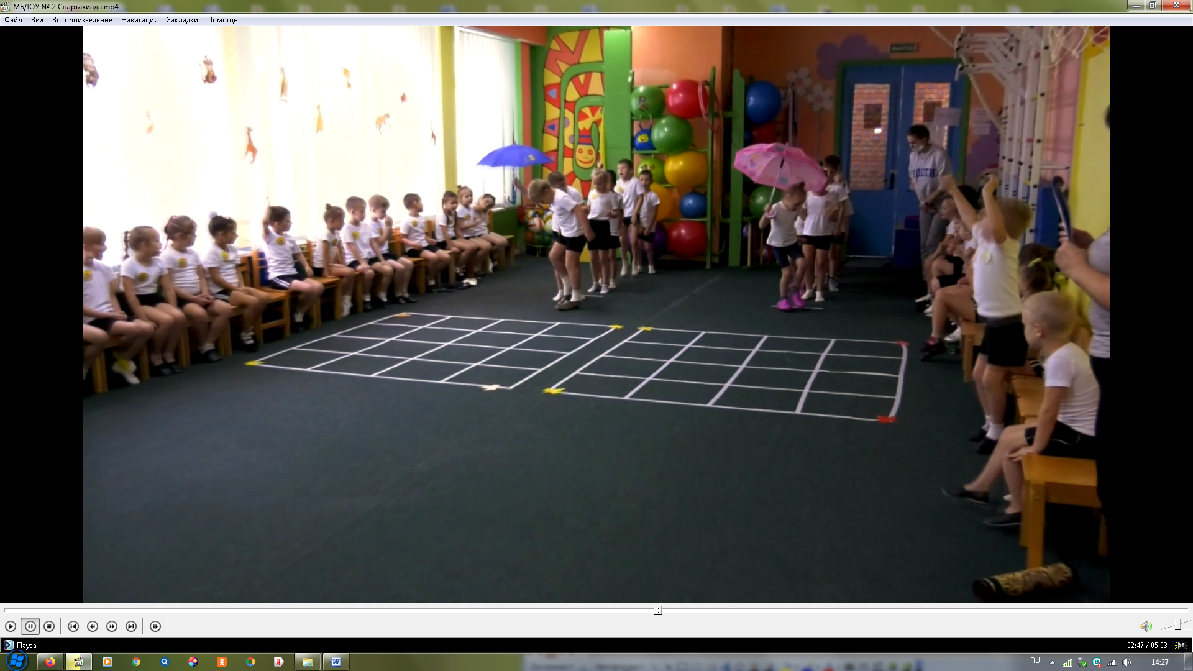

Первый участник команды стоит обутый в резиновые сапоги с зонтом в руках. По команде начинает движение до ориентира, обегает его и возвращается к команде. Передает зонт как эстафетную палочку следующему участнику. Следующий участник обувает сапоги и проделывает точно такой же путь до ориентира и возвращается к команде. Побеждает самая быстрая команда.

Ведущий | А вот на нашем пути – паучок,  Паутину сплетет- и молчок,  Паутина на пути-  Не проехать, не пройти!
Под ритмичную музыку появляется мальчик – «Паучок» он исполняет танец

Паучок | Любую покорю вершину.  Себе сплету я паутину.  Ловушек всех моих не счесть  У паука их много есть!  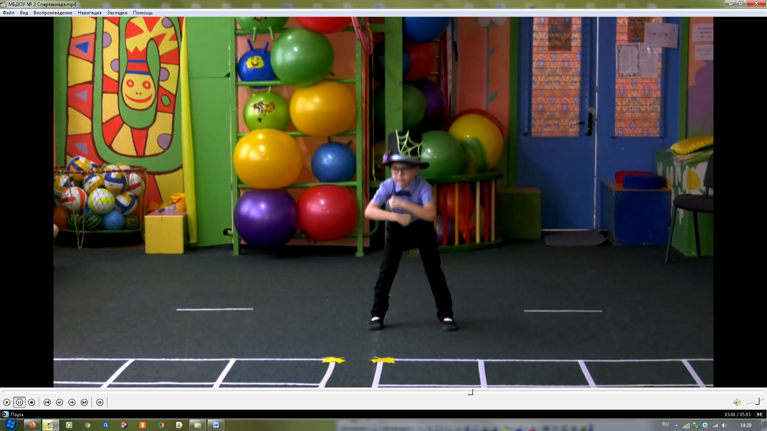
Пятый конкурс «Паутина».
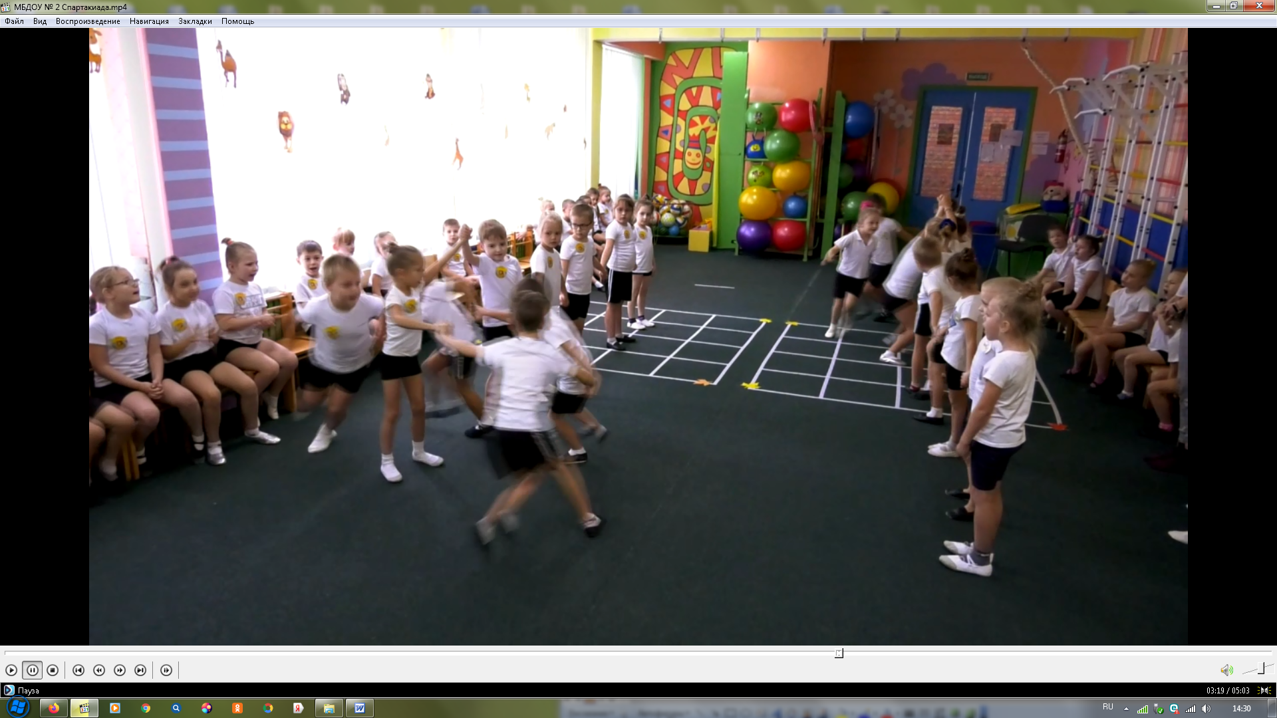

Выигрывает та команда, которая быстрее сплетет паутину.
Игроки становятся в шеренгу и начинают двигаться под поднятые руки
рядом стоявших соседей.
Конкурс -эстафета «Собери плоды».
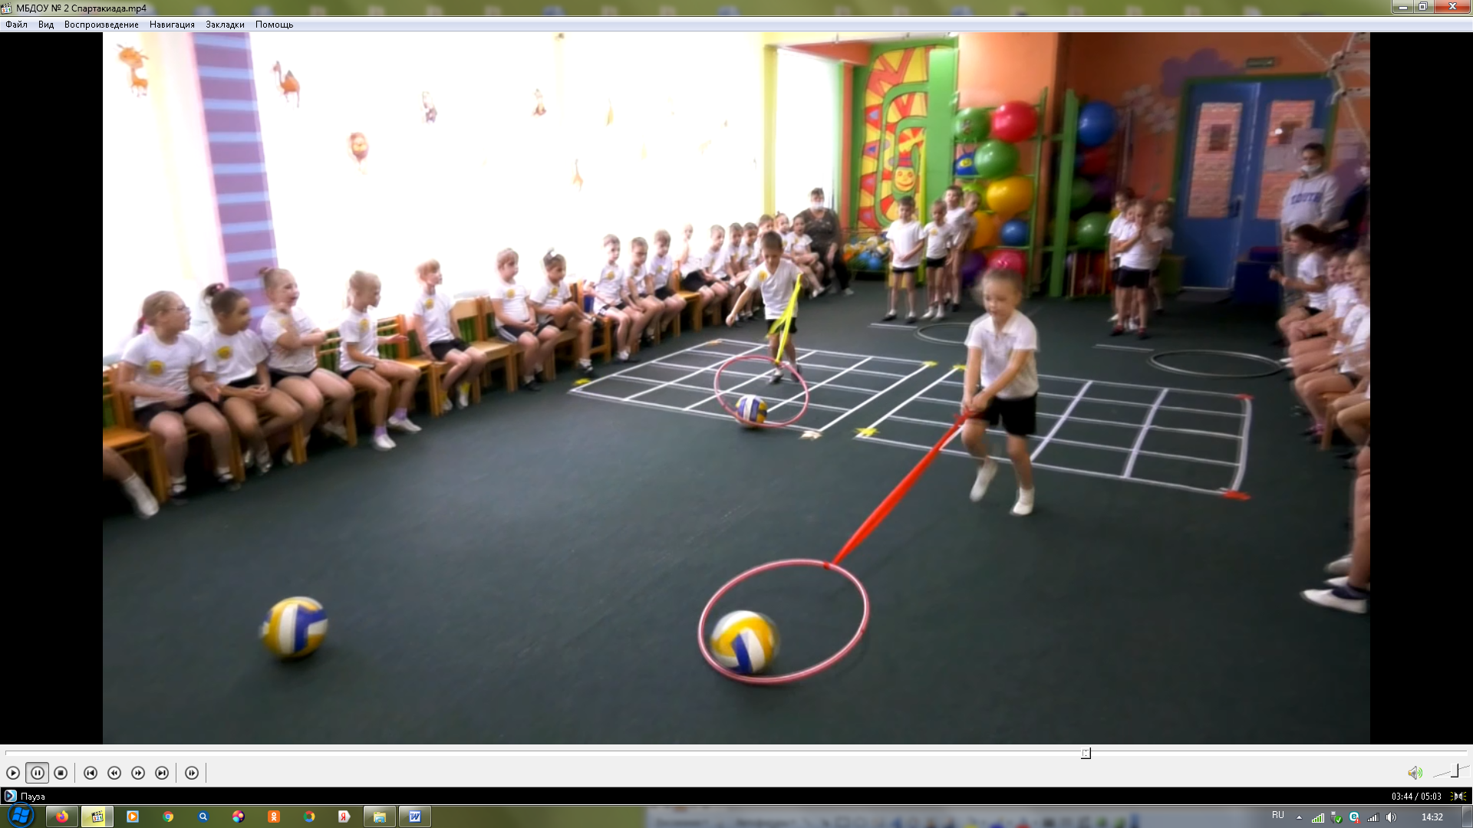

По залу разбросаны мячи по количеству игроков, у первого игрока в руках обруч к нему привязана метровая лента , ребенок бежит к мячу и набрасывает обруч на мяч, а затем тянет лентой обруч, так чтобы мяч из него не выкатился. Докатывает мяч до команды, кладет мяч в корзину, отдает обруч с лентой следующему игроку.) Побеждает самая быстрая команда

Ведущий | Давайте посмотрим какая же команда сегодня у нас выиграла.  (подсчет костей и бананов) А сейчас мы подарим нашим гостям веселый танец.
Общий танец
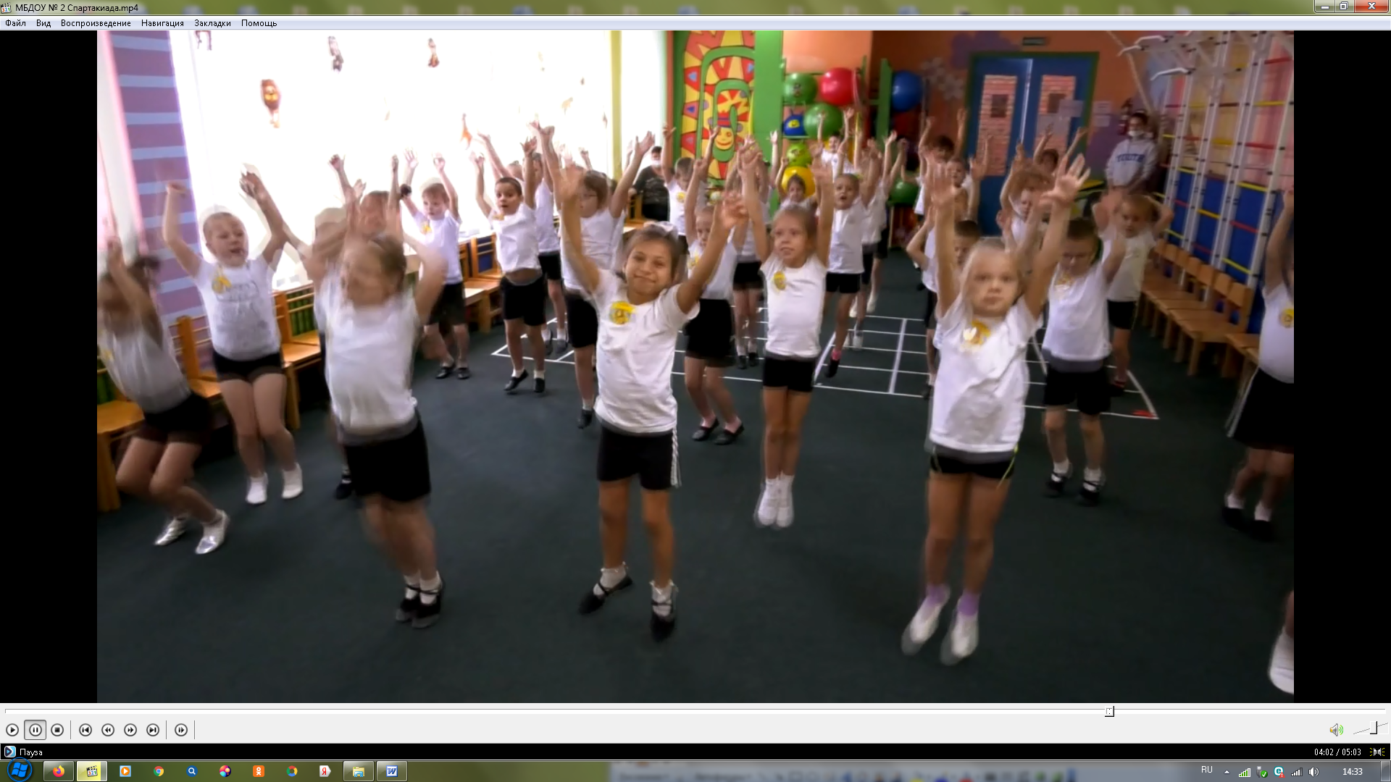

Ведущий | Пришло время награждения! Дипломом награждается команда ---за победу в соревнованиях, а ------ награждаются дипломом за участие (аплодисменты)
Ведущий | Жителям сафари-парка очень понравилось, как вы справились со всеми испытаниями и они подготовили для вас сюрприз
Выход верблюда
(на спине угощение для детей: бананы)


